Представление опыта работы учителя – логопеда Гамидовой Елены Бориславовны, МАДОУ - детский сад № 4 г. Златоуст, Челябинской области.
Тема: «Использование квиллинг-технологии в логопедической работе с детьми старшего дошкольного возраста с тяжелым нарушением речи».
На протяжении многих лет работая с детьми с тяжелыми нарушениями речи (ТНР), я, как учитель- логопед всегда ищу новые пути и способы коррекции, чтобы помочь детям в преодолении своих трудностей. Ведь дети с ТНР представляют сложную группу с разными механизмами и степенями тяжести нарушения речи, а также с разнообразным уровнем психофизического развития. У таких детей нарушены страдает общая и мелкая моторика. Детей с ТНР отличает от других – общая неловкость, недостаточная координированность, задерживается развитие готовности руки к письму. В силу этого, проблема преодоления недоразвития речи и моторики (как общей так и мелкой) в плане подготовки ребенка к школьному обучению, является одной из важнейших для коррекционной педагогики.
Из большого многообразия современных технологий, которыми пользуюсь в своей практике, я выбрала одну из арттехнологий – КВИЛЛИНГ. Ведь всем известно, что движения пальцев рук тесно связано с речью. А используя элементы техники КВИЛЛИНГ, развивается не только мелкая моторика, но и воображение, мышление, творчество и фантазия, а также речь.
Что такое КВИЛЛИНГ? – Это бумагокручение, изготовление из тонких длинных бумажных полос разнообразные элементы, которые можно потом собрать в единую композицию, как плоскостную, так и объемную.
Квиллинг был известен еще с древних времен, еще древнем Египте, из папируса делали разные элементы и предметы. Также это искусство было известно на Среднем Востоке и в Китае, во Франции и в Италии. Из этих стран искусство бумажной филиграни распространялось в Англии. Большую часть 20 века оно было забыто. И только в конце прошлого столетия квиллинг снова стал превращаться в искусство. В наши дни бумагокручение широко известно и популярно как хобби в странах Западной Европы, особенно в Англии и Германии. Не так давно техника «квиллинга» стала использоваться в России.
Эта техника очень удивительная, с её помощью можно получить различные шедевры, за несколько минут из полос бумаги можно создать объемные фигуры квадрата, стрелки, овала, капельки и другие элементы.
Технология квиллинг представляет особый интерес в дошкольном возрасте для развития мелкой моторики. Она способствует формированию у детей таких качеств личности как настойчивость, умение доводить начатое дело до конца, усидчивость и аккуратность, развивает способность работать руками под контролем сознания, согласовывать движения рук и глаз. А детям с ТНР это так необходимо.
Для работы в технике квиллинг нужны:
- простая бумага: белая и цветная,
- ножницы,
- клей ПВА,
- «волшебная полочка» для кручения бумаги, которую можно заменить зубочисткой или стержнем от ручки,
- карандаши простые,
- линейка,
- кисточки для клея,
- салфетки,
- Клеенки.
Технологией квиллинг я пользуюсь на логопедических занятиях для развития мелкой моторики, развития мышления, воображения и восприятия. А освоение способов действия с бумагой проходят в игровых ситуациях. На занятиях по лексическим темам и развитию связной речи мы с ребятами выполняем разные элементы – модули, а затем превращаем их в поделки (например: цветы, снежинки, листочки, машинки, жучок, змейка, животные и др.), а создавая из бумаги героев сказок – дети подключаются в игры- драматизации, тем самым развивая в себе актерское мастерство.

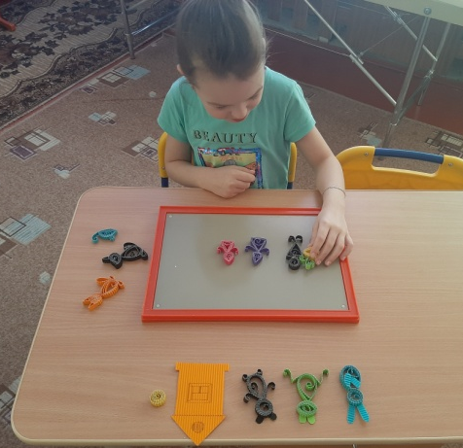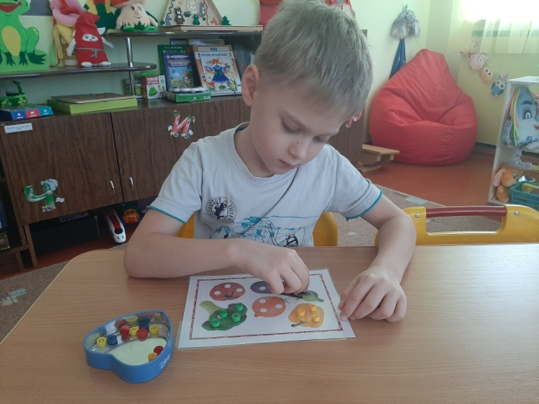

Используя различных героев, дети учатся составлять словосочетания, предложения, рассказы, а также придумывать новые необычные сюжеты. Совместно с детьми мы изготовили «Плоскостной театр» по русским народным сказкам и «Театр на палочках».
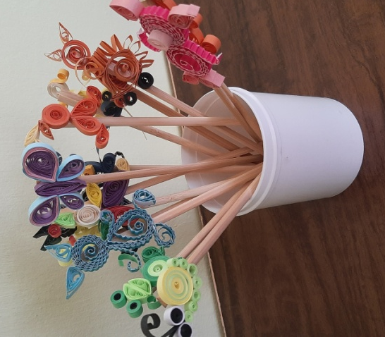

А чтобы был не скучен процесс автоматизации изолированных звуков, мы с детьми делаем разные элементы, накручивая полоску бумаги на «волшебную палочку» произнося сначала изолированный звук, а потом соединяя его с гласными звуками и наоборот. И уже из достаточно накопившихся элементов создаем разные пособия и игры.
Вашему вниманию представляю мое авторское дидактическое пособие «Веселая полянка», где дети отрабатывают поставленные звуки, как в изолированном виде, так и в слогах, словах и предложениях.
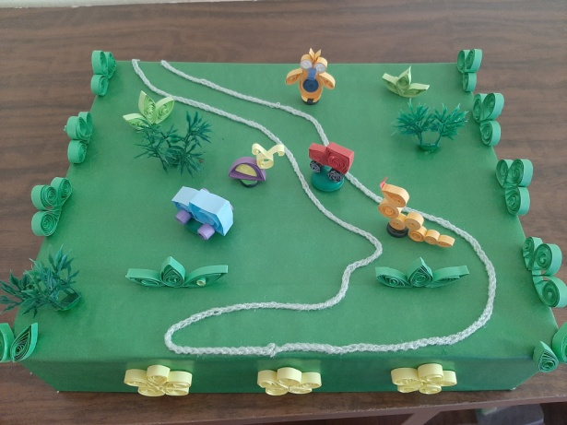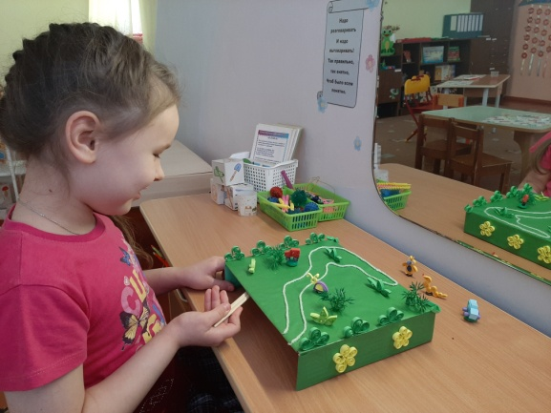

С детьми мы мастерим разные поделки, к таким праздникам, как день Матери, Новый год, 8 Марта, 23 февраля, Пасха, а также для разных городских конкурсов. Этими поделками и творческими работами мы оформляем выставки в детском саду.
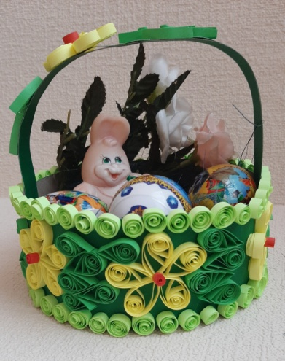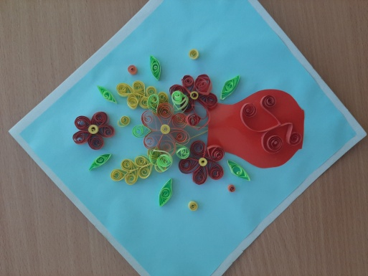
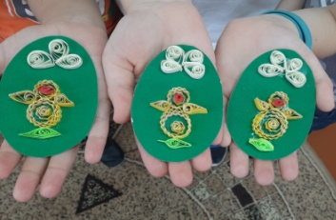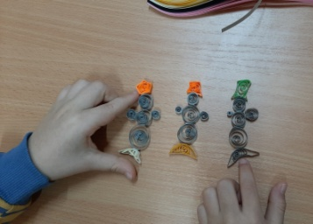

На протяжении нескольких лет, используя на коррекционных занятиях технологию квиллинг у детей я вижу положительные результаты. У них развивается мелкая моторика рук, пространственное ориентирование, конструктивные и творческие способности, умение анализировать, планировать, создавать конструкции, а также коммуникативные способности. Ведь это так важно для детей с ТНР, так как они чувствуют свою успешность.

Список литературы
1 А. Н. Быстрицкая. «Бумажная филигрань». – «Просвещение», Москва 1982.
2. Быстрова, Г.А., Сизова, Э.А., Шуйская, Т.А. Логопедические игры и
задания. /Г.А. Быстрова, Э.А. Сизова, Т.А. Шуйская - e.lanbook.com
3. Вебер, А.А., Пяшкур, Ю.С. Логопедическая технология по формированию связной монологической речи у детей старшего дошкольноговозраста с ОНР III уровня. /А.А. Вебер, Ю.С. Пяшкур //Научно-методический электронный журнал «Концепт». – 2016.
4. Выготский, Л. С. Психология искусства. /Л.С. Выготский. — М.,
1968.
5. Давыдова Г. Н. «Бумагопластика. Цветочные мотивы». – М: Издательство «Скрипторий 2003», 2007 г.
6. Ильина, Т.П. Рабочая программа к курсу «Бумагопластика». /Т.П.
Ильина. –Хабаровск, 2013.
7. Кузнецова О.С., Мудрак Т.С.. «Мастерилка. Я строю бумажный город». Мир книги «Карапуз», 2009 г.
8.Медведева, Е.А., Левченко, И.Ю. Артпедагогика и арттерапия в
специальном образовании. /Е.А. Медведева, И.Ю. Левченко. - М.:
Издательский центр «Академия», 2001.
9. Неретина, Т.Г. Использование артпедагогических технологий в
коррекционной работе с детьми с особыми образовательными
потребностями. /Т.Г. Неретина. - Учебное пособие по коррекционной
педагогике, 2011.
10.Филичева, Т.Б. Особенности формирования речи у детей
дошкольного возраста. /Т.Б. Филичева – М., 1999.
11. Ханна Линд. «Бумажная мозаика». – М: Айрис-Пресс, 2007 г.
12. Хелен Уолтер. «Узоры из бумажных лент». - «Университет», Москва 2000.
13. Черныш, И. Удивительная бумага. /И. Черныш – М.: АСТ-ПРЕСС.
2000.
14. Чистович, Л.А., Кожевникова, В.А., Алякринский В.В. и др. Речь, артикуляция и восприятие. /Л.А. Чистович, В.А. Кожевникова. – М., 1965.

